2004年普通高等学校招生全国统一考试
理科综合能力测试生物部分（北京卷）

1. 在以下描述中，可以将病毒与其他微生物相区别的是
A. 能够使人或动、植物患病
B. 没有细胞核，仅有核酸
C. 具有寄生性
D. 由核酸和蛋白质装配进行增殖
2. 新生儿小肠上皮细胞通过消耗ATP，可以直接吸收母乳中的免疫球蛋白质和半乳糖。这两种物质分别被吸收到血液中的方式是
A. 主动运输、主动运输
B. 内吞、主动运输
C. 主动运输、内吞
D. 被动运输、主动运输
3. 人类21三体综合症的成因是在生殖细胞形成的过程中，第21号染色体没有分离。若女患者与正常人结婚后可以生育，其子女患该病的概率为
A. 0 B. $\frac{1}{4}$ C. $\frac{1}{2}$ D. 1
4. 在相同光照和温度条件下，空气中CO₂含量与植物光合产量（有机物积累量）的关系如图所示。理论上某种C₃植物能更有效地利用CO₂，使光合产量高于m点的选项是
A. 若a点在a₂，b点在b₂时
B. 若a点在a₁，b点在b₁时
C. 若a点在a₂，b点在b₁时
D. 若a点在a₁，b点在b₂时
5. 转基因抗虫棉可以有效地用于棉铃虫的防治。在大田中种植转基因抗虫棉的同时，间隔种植少量非转基因的棉花或其他作物，供棉铃虫取食。这种做法的主要目的是
A. 维持棉田物种多样性
B. 减缓棉铃虫抗性基因频率增加的速度
C. 使食虫鸟有虫可食
D. 维持棉田生态系统中的能量流动
6. 糖类、脂肪和蛋白质是维持人体生命活动所必需的三大营养物质。以下叙述正确的是
A. 植物油不能使溴的四氯化碳溶液褪色
B. 淀粉水解的最终产物是葡萄糖
C. 葡萄糖能发生氧化反应和水解反应
D. 蛋白质溶液遇硫酸铜后产生的沉淀能重新溶于水

30. （20分）正常情况下，狗的血糖含量维持在90mg/dL左右。在运动前后，狗的血糖及相关激素的变化如图所示。请分析回答：
（1）1.8 ~ 4.5min内，血糖的变化是_____________，这种变化满足了运动时机体对___________的需求。该时间段血液中迅速增加的激素是________________，与此激素起协同作用的激素是___________________。
（2）4.5 ~ 5min内，引起血糖变化的激素是__________和___________。它们之间具有___________作用。
（3）9min后血糖逐渐恢复到运动前水平，表明机体通过__________________调节，可以实现______________。

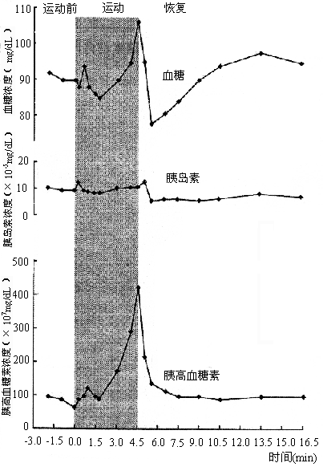
31. （15分）一种以地下茎繁殖为主的多年生野菊分别生长在海拔10m、500m和1000m的同一山坡上。在相应生长发育阶段，同一海拔的野菊株高无显著差异，但不同海拔的野菊株高随海拔的增高而显著变矮。为检验环境和遗传因素对野菊株高的影响，请完成以下实验设计。
（1）实验处理：春天，将海拔500m和1000m处的野菊幼芽同时移栽于10m处。
（2）实验对照：生长于_________________________m处的野菊。
（3）收集数据：第二年秋天_________________________。
（4）预测支持下列假设的实验结果：
假设一 野菊株高的变化只受环境因素的影响，实验结果是：移栽至10m处的野菊株高_______________________________________________________________________。
假设二 野菊株高的变化只受遗传因素的影响，实验结果是：移栽至10m处的野菊株高_______________________________________________________________________。
假设三 野菊株高的变化受遗传和环境因素的共同影响，实验结果是：移栽至10m处的野菊株高_______________________________________________________________。

【参考答案】
I卷包括21小题，每题6分，共126分。
1. D 2. B 3. C 4. D 5. B 6. B
II卷
30. （20分）
（1）升高 能量 胰高血糖素 肾上腺素
（2）胰高血糖素 胰岛素 拮抗
（3）神经和体液 稳态
31. （15分）
（2）10、500、1000
（3）测量株高 记录数据
（4）与10m处野菊的株高无显著差异，与原海拔处（500m和1000m）野菊的株高无显著差异，比10m处矮，比原海拔处高

